أدلّة تقرير التدقيق الجنائي: بداية الحساب؟

* [لبنان](https://al-akhbar.com/Lebanon)

* المختبر الجنائي

* [صادق علويّة](https://al-akhbar.com/Author/6366)

* السبت 19 آب 2023

«يحتوي التقرير على أدلة تمهّد الطريق لملاحقات قضائية أمام المحاكم المختصّة، واقتراحات لتدابير يفترض اتخاذها لمنع تكرار الجرائم المالية للمصرف المركزي في المستقبل»، ربما كان هذا رجاء غالبية من سمع بتقرير التدقيق الجنائي لحسابات مصرف لبنان، الذي تأخر إصداره تسعة أشهر عن الموعد المحدّد مسبقاً (2022) من قبل شركة (A&M). ليصبح مادة للتداول الواسع بعد نشره وتعميمه مطلع الأسبوع المنصرم. فهل يتحقق فعلاً هذا الرجاء؟

قدّمت شركة «ألفاريز أند مارسال» (Alvarez & Marsal) تقريرها -الذي سمّته تقريراً مبدئيّاً- باعتباره التقرير الذي سيقطع الشكّ باليقين حول مصير الودائع والأموال المنهوبة. إلا أنه لم يكن بحجم التوقّعات. فاللبنانيون الذين ينوؤون تحت وطأة أكبر أزمة اقتصادية مرّت عليهم، كانوا يظنّون أن التّدقيق الجنائي سيشكّل الحجر الأساسي للمحاسبة (راجع «القوس»، 11 آذار 2023، «تقنيات التدقيق الجنائي»)

قد يكون هذا الأمر صحيحاً في كثير من البلدان، إلّا في لبنان، إذ إن أي تدقيق جنائي في أي إدارة عامة سيُظهر تجاوزات قانونية لرأسها، وتحكّمه بالإدارة أو المؤسّسة كيفما يشاء، يشتري ويتبرّع ويقدّم الهدايا ويعقد الصفقات من مال اللبنانيين، وكأن الملك العام ملك خاص له.

ad

**أبرز الملاحظات حول التقرير**  
1. تقرير التدقيق الجنائي «الأوّلي»، هكذا عنونت الشركة التقرير، وليس معلوماً السّبب الذي جعله تقريراً أوليّاً لا نهائياً.  
2. لم يتضمّن التقرير تدقيقاً في التّحويلات المالية التي جرت بين عامَي 2019 و2020 رغم أنه يفترض أن تكون مشمولة بفترة التدقيق الجنائي المطلوب.  
3. كرر التقرير بيانات سبق أن أعلنها مصرف لبنان، ولم يظهر أي جديد بشأنها.  
4. نقص في المعلومات ومنها البيانات المطلوبة حول التحويلات، والتي قال التقرير إنه يقتضي إحضارها ولم يقم بذلك.  
5. تضمّن تحليل الهندسات المالية بنداً حول حسابات الحاكم السابق رياض سلامة، في حين أن حساباته الشخصية وحسابات كبار الموظفين التنفيذيين في المصرف يجب أن تكون موضع تدقيق في فصل خاص.  
6. تحليل النفقات التشغيلية للمصرف، رغم أهميتها، ليست هي بيت القصيد. فالمشكلة لا تكمن فقط في هدر 50 مليون دولار، أو في شركة يقتضي إدارتها بجدية لتربح، إنما تتعلق بسياسة مالية ونقدية من قبل مصرف لبنان أضاعت ما يزيد على 73 مليار دولار، وهذا ما يفترض الإجابة عنه.

ad

7. أظهر التقرير غياب التعاون الكامل من مصرف لبنان رغم صدور قانون برفع السرية المصرفية لغايات هذا التدقيق.  
8. طلبت الشركة مقابلة 47 موظفاً من المصرف فطلب الأخير خفض العدد إلى 9 فقط.  
9. لم يسمح للشركة بالاجتماع مع الموظفين واقتصرت المقابلات على المراسلة الكتابية. إذ أرسلت الشركة أسئلة مكتوبة إلى 14 موظفاً في 31 تشرين الأول 2022 وتلقّت ردوداً مكتوبة منهم في 13 شباط 2023 (بعد أربعة أشهر).  
10. أزيل جزء من بيانات التحويلات المالية قبل تسليمها للشركة بحجة قانون السرّية المصرفية، وقد حدّ هذا من قدرتها على تحديد المستفيد النهائي من التحويلات الماليّة، مع أن التقرير يورد أن الشركة أُبلغت من وزارة المالية بأن القانون علّق السرّية المصرفية ما يسمح لها بالولوج إلى البيانات.

**أزيل جزء من بيانات التحويلات المالية قبل تسليمها للشركة المدققة بحجة السرّية المصرفية**

ad

11. زوّد مصرف لبنان الشركة بعدد من البيانات من دون جداول، أي على شاكلة نصوص غير منسّقة unformatted رغم أنها أرقام، ما استدعى إنشاء قاعدة بيانات لها من جديد.  
12. نقل مصرف لبنان الكلفة إلى الخزينة العامة بهدف تجنّب تسجيل الخسائر والاعتراف بها.

13. نُقل بيان الوضع الموجز لمصرف لبنان الذي ينشره المصرف وجمع محتوياته من دون أي تعديل من الشركة.

**الاحتياطات الأجنبية**  
في الفترة الممتدة بين 2015 و2020 تدنّت موجودات مصرف لبنان من العملات الأجنبية، وانتقل مصرف لبنان من فائض في العملات الأجنبية قدره 10.7 تريليون ليرة لبنانية (7.2 مليار دولار أميركي) إلى عجز في العملات الأجنبية قدره 76.4 تريليون ليرة لبنانية (50.7 مليار دولار أميركي).

[[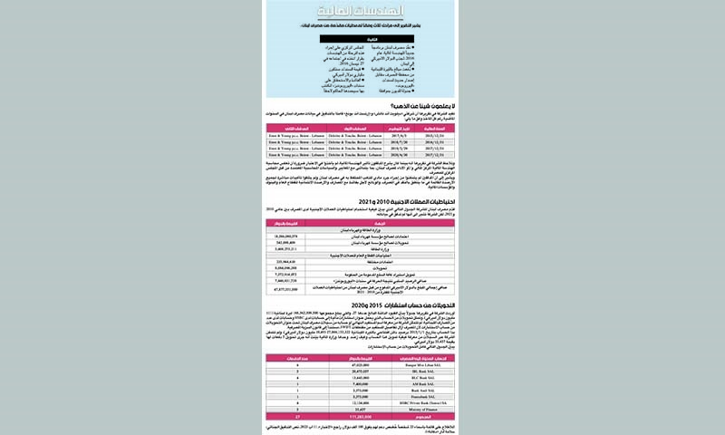](https://al-akhbar.com/ArticleFiles/2023818205137311638279886973110479.pdf)](https://al-akhbar.com/ArticleFiles/2023818205137311638279886973110479.pdf" \t "_blank)

**حسابات رياض سلامة**  
أظهرت تحليلات الشركة للحسابات المملوكة من رياض سلامة بأنها تلقّت أرصدة الاعتمادات إلى حد كبير في شكل إيداع شيكات مصرفيّة، صافية من تحويلات العملات الأجنبية إلى 23 تحويلاً بين الحسابات، بقيمة 98.8 مليون دولار أميركي، خلال فترة المراجعة التي تبلغ 6 سنوات بمتوسط 16.5 مليون دولار أميركي سنوياً.

**لم يسمح للشركة بالاجتماع مع الموظفين واقتصرت المقابلات على المراسلة الكتابية**

ad

جرى تتبع 75 مليون دولار أميركي من خلال سجلات جمعية الاتصالات المالية العالمية بين البنوك (SWIFT) إلى 23 بنكاً في سويسرا، وألمانيا، ولوكسمبورغ، والمملكة المتحدة، ولبنان، والولايات المتحدة وفرنسا. تحتاج الشركة إلى مزيد من التحقيقات لتأكيد مصدر هذه الشيكات وتحديد المستفيدين النهائيين من التحويلات الخارجية.

**اتفاقات «تلبيس طرابيش»**  
من الاتفاقات التي تتضمّن بيعاً وشراء للسندات الحكومية مع حفظ حق العمولة للعميل، ورد ما يلي:  
1. تشتري شركة Societe Financiere Du Liban SAL سندات الخزينة بالقيمة الاسمية 228.000.000.000 ليرة لبنانية (151.243.781 دولار أميركي).  
2. يشتري مصرف لبنان سندات الخزينة من Societe Financiere Du Liban SAL بالقيمة الاسمية.  
3. يبيع مصرف لبنان 55.619.170.000 ليرة لبنانية (36.894.972 دولار أميركي) من سندات الخزينة إلى Optimum Invest SAL بالقيمة الاسمية.

4. أعاد مصرف لبنان على الفور شراء نفس سندات الخزينة من Optimum Invest SAL مع علاوة قدرها 18.743.660.290 ليرة لبنانية (12.433.605 دولار أميركي).  
5. يُحوّل القسط الإضافي وقدره 18.743.660.290 ليرة لبنانية (12.433.605 دولار أميركي) (المدين) من حساب مقاصة العمليات المالية (RTGS) والاعتماد على حساب الاستشارات، وزيادة الرصيد الدائن في الحساب.

**55 ألف دولار لتبديل «جاكوار» الحاكم**  
قدّمت شركة Saad & Trad SAL، وفق التقرير، عرض أسعار لـ«جاكوار XJ 2016»، بسعر إجمالي قدره 105,000 دولار أميركي، ويشمل حسم قيمة سيارة «جاكوار 2012» بقيمة 50 ألف دولار ليدفع المصرف المركزي 55 ألف دولار مقابل تبديل سيارة الحاكم القديمة بواحدة أحدث. ويفيد التقرير أن المصرف اشترى سيارة «جاكوار Jaguar XE 2017» ثانية لم يتّضح سبب الحاجة اليها.  
(للاطلاع على جداول إضافية لنفقات المصرف «غير المناسبة»، راجع صفحة 8، {وين المصاري؟})

**333 مليون دولار لشركة «فوري»**  
أرسلت مدفوعات يبلغ مجموعها 333 مليون دولار أميركي بين نيسان 2002 وآذار 2015 من أحد حسابات مصرف لبنان ورقمه: IBAN LB02099900000001001260632009 لحساب HSBC (سويسرا) (SA - HSBC) الذي يحمل اسم «فوري» (Forry Associates Ltd)، الشركة التي أُفيد بأنها مملوكة لشقيق الحاكم رجا سلامة، وهي مسجلة في جزر فيرجن البريطانية (BVI).  
سُدّدت المدفوعات بموجب اتفاق 6 نيسان 2002 بين مصرف لبنان وشركة «فوري»، فقامت الأخيرة بدور «وكيل طرح منتجات مصرف لبنان»، وحصلت على عمولة عبارة عن 3/8 من 1% من قيمة المعاملات في سندات «اليوروبوند» اللبنانية، وعدد من العمليات التي يجريها المصرف المركزي الذي يفيد بأن ذلك جرى بموافقة المجلس المركزي في 26 كانون الأول 2001.